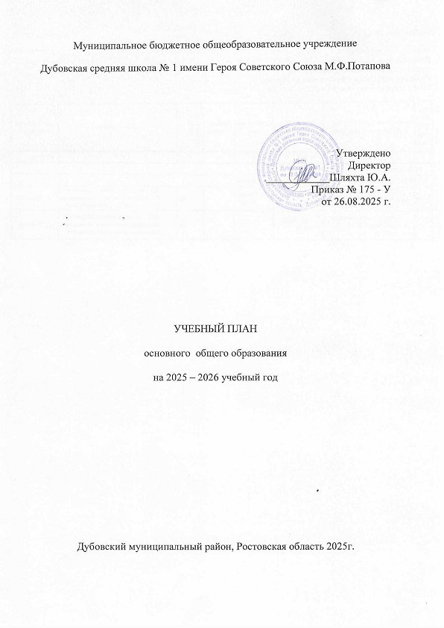
УЧЕБНЫЙ ПЛАН

Предметная область | Учебный предмет/курс |  | Количество часов в неделю
Предметная область |  |  | 5 | 6 |  | 7 |  | 8 |  | 9
Обязательная часть
Русский язык и литература | Русский язык | 5 |  |  | 6 |  | 4 |  | 3 | 3
Русский язык и литература | Литература | 3 |  |  | 3 |  | 2 |  | 2 | 3
Иностранные языки | Иностранный язык | 3 |  |  | 3 |  | 3 |  | 3 | 3
Математика и информатика | Математика | 5 |  |  | 5 |  | 0 |  | 0 | 0
Математика и информатика | Алгебра | 0 |  |  | 0 |  | 3 |  | 3 | 3
Математика и информатика | Геометрия | 0 |  |  | 0 |  | 2 |  | 2 | 2
Математика и информатика | Вероятность и статистика | 0 |  |  | 0 |  | 1 |  | 1 | 1
Математика и информатика | Информатика | 0 |  |  | 0 |  | 1 |  | 2 | 2
Общественно-научные предметы | История | 3 |  |  | 3 |  | 3 |  | 2 | 2
Общественно-научные предметы | Обществознание | 0 |  |  | 0 |  | 0 |  | 1 | 1
Общественно-научные предметы | География | 1 |  |  | 1 |  | 2 |  | 2 | 2
Естественно-научные предметы | Физика | 0 |  |  | 0 |  | 2 |  | 2 | 3
Естественно-научные предметы | Химия | 0 |  |  | 0 |  | 0 |  | 2 | 2
Естественно-научные предметы | Биология | 1 |  |  | 1 |  | 1 |  | 2 | 2
Искусство | Изобразительное искусство | 1 |  |  | 1 |  | 1 |  | 0 | 0
Искусство | Музыка | 1 |  |  | 1 |  | 1 |  | 1 | 0
Технология | Труд (технология) | 2 |  |  | 2 |  | 2 |  | 1 | 1
Физическая культура | Физическая культура | 2 |  |  | 2 |  | 2 |  | 2 | 2
Основы безопасности и защиты Родины | Основы безопасности и защиты Родины | 0 |  |  | 0 |  | 0 |  | 1 | 1
Итого |  | 27 |  |  | 28 |  | 30 |  | 32 | 33
Часть, формируемая участниками образовательных отношений
Наименование учебного курса
Математика |  | 1 |  |  | 1 |  | 0 |  | 0 | 0
Русский язык |  | 1 |  |  | 0 |  | 1 |  | 0 | 0
Литература |  | 0 |  |  | 0 |  | 1 |  | 1 | 0
Основы безопасности и защиты Родины |  | 0 |  |  | 1 |  | 0 |  | 0 | 0
Итого
Итого | 2 | 2 | 2 | 1 | 1
ИТОГО недельная нагрузка | 29 | 30 | 32 | 33 | 33
Количество учебных недель | 34 | 34 | 34 | 34 | 34
Всего часов в год | 986 | 1020 | 1088 | 1122 | 1122

